ETUDE DE RECHERCHE - FEVRIER 2026
AI FOR AMERICANS FIRST
Protectionnisme IA, Energie et Semi-conducteurs : Trajectoires de divergence US/Europe 2024-2030
Analyse geostrategique et economique integree - CHAPITRE VI QUATER
76,9 pct du compute IA operationnel mondial = USA | 1,59x cout energie EU/US (ajuste-PPA) | 3,46:1 ratio CACI US/EU (Power Mode)

Fabrice Pizzi
Universite Paris-Sorbonne
Master 2 Intelligence Economique - Intelligence Warfare
Paris - fevrier 2026 | 7 chapitres | 4 scenarios prospectifs | 3 zones geographiques
Mots-cles : intelligence artificielle, protectionnisme technologique, semi-conducteurs, controles a l'exportation, compute souverain, geopolitique IA, France, Etats-Unis, Chine
CHAPITRE VI QUATER
Consequences pour l'Afrique
L'Afrique represente la prochaine frontiere de l'economie de l'IA. Si la region dispose actuellement de la densite de compute la plus faible au monde, son potentiel demographique et ses atouts en energies renouvelables en font un terrain strategique pour la prochaine decennie. Ce chapitre analyse l'impact du protectionnisme US sur le 'Compute Leapfrog' africain, la competition infrastructurelle entre les US et la Chine, et le risque d'une nouvelle fracture numerique.
6quater.1 Le defi du 'Compute Leapfrog' africain
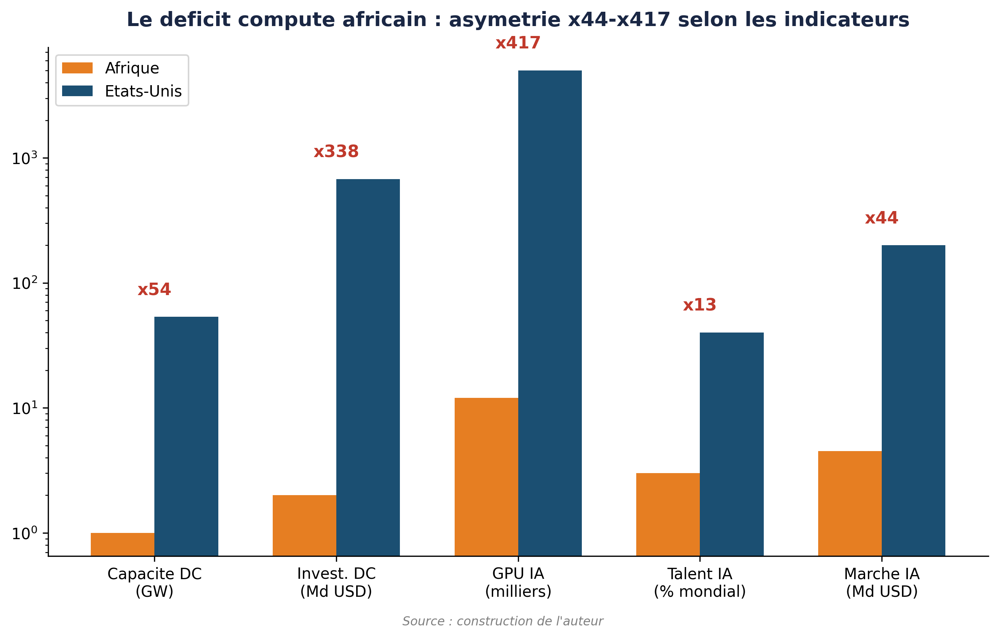

6quater.1.1 Deficit infrastructurel et potentiel
L'Afrique represente moins de 1% de la capacite mondiale de data centers en colocation en 2025.[1] Cependant, la demande pour le compute local explose, portee par la numerisation des services financiers (M-Pesa, Flutterwave) et le besoin de localisation des modeles (langues africaines, contextes socio-economiques specifiques). L'Afrique du Sud (Le Cap, Johannesburg), le Nigeria (Lagos) et le Kenya (Nairobi) sont les principaux hubs.
Le protectionnisme IA americain (statut Tier 2 pour l'ensemble du continent) cree une barriere a l'entree : les startups et gouvernements africains ont acces au cloud US, mais la construction d'infrastructures souveraines locales est freinee par les caps d'importation de GPU et le cout eleve du capital. Cela renforce une 'Cloud Dependency' qui capture la valeur vers les hyperscalers US.


6quater.1.2 Energies renouvelables : l'avantage comparatif africain
Comme le Bresil, l'Afrique possede un potentiel massif en energies renouvelables (solaire au Sahel, hydroelectrique en Afrique Centrale, eolien au Maghreb). Des projets de data centers comme l'initiative 'Green Africa Compute' cherchent a utiliser cette energie pour heberger des infrastructures IA durables. Cependant, le manque de reseaux de transport et l'instabilite du climat des affaires restent des obstacles majeurs pour attirer les investissements de plusieurs milliards de dollars necessaires.


6quater.2 Rivalite US-Chine en Afrique
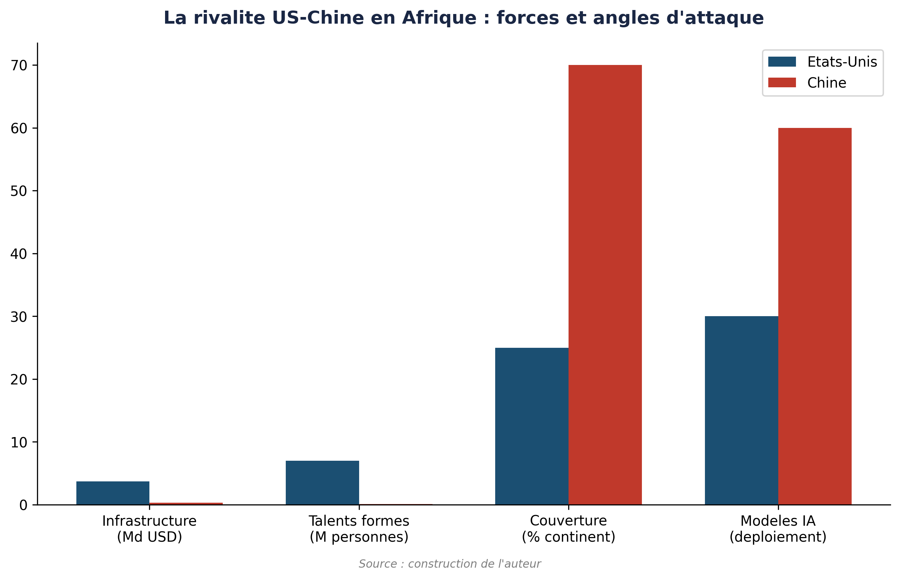

6quater.2.1 La 'Route de la Soie Numerique' chinoise
La Chine est le premier fournisseur d'infrastructures de telecommunications en Afrique (Huawei, ZTE). Via la 'Digital Silk Road', Pekin propose des packages integres incluant connectivite, data centers et solutions IA. En avril 2026, Huawei est le leader des infrastructures cloud privees dans plus de 20 pays africains.[2] Pour de nombreux gouvernements, l'offre chinoise est plus attractive car moins restrictive que le statut Tier 2 americain et souvent accompagnee de financements preferentiels.


6quater.2.2 La reponse US : l'initiative 'Digital Africa'
Les Etats-Unis cherchent a contrer l'influence chinoise via l'initiative 'Digital Africa' (partie du PGI), en promouvant les standards americains de gouvernance des donnees et de securite. Microsoft et Google ont annonce des 'AI Centers of Excellence' a Nairobi et Accra.[3] Cependant, le protectionnisme US, en limitant l'acces hardware, pousse paradoxalement les acteurs africains a accepter du hardware chinois, meme s'ils utilisent des softwares/modeles americains.


6quater.3 Synthese : vers une Afrique 'Agentique' ou 'Passive' ?
L'enjeu strategique pour l'Afrique est d'eviter un scenario d'IA Passive, ou le continent reste un simple consommateur de modeles americains ou chinois et un fournisseur de donnees d'entrainement (task labeling). Un scenario d'IA Agentique necessite le developpement de hubs de compute locaux, la formation de talents locaux (facteur L(r)), et la creation d'un 'Cloud Souverain Africain' pour proteger les donnees et la culture. Le protectionnisme US rend cette trajectoire plus difficile, mais pourrait catalyser une cooperation regionale au sein de l'Union Africaine.
Tableau 19. Hubs IA emergents en Afrique (avril 2026).
Source : compilation de l'auteur a partir de l'African Digital Economy Report.
Pays | Hub principal | Acteurs majeurs | Atout compute | Risque principal
Afrique du Sud | Le Cap | AWS, Microsoft, Teraco | Reseau electrique avance (mais instable) | Brain drain vers Europe/US
Nigeria | Lagos | MainOne, Medallion, Google | Marche massif + jeunes talents | Cout energie + volatilite devise
Kenya | Nairobi | Microsoft, Google, Safaricom | Connectivite + leader fintech mobile | Caps d'importation Tier 2
Egypte | Le Caire | Orange, Telecom Egypt | Position strategique (cables) + solaire | Complexite reglementaire

Notes
1. Xalam Analytics (2025), 'The State of African Data Centers'.
2. International Institute for Strategic Studies (IISS, 2025), 'China's Digital Silk Road in Africa'.
3. USAID (2025), 'Digital Africa Initiative Progress Report'.

Licence et avertissement. Cette oeuvre, 'AI for Americans First', est mise a disposition selon les termes de la licence Creative Commons Attribution - Pas d'Utilisation Commerciale - Partage dans les Memes Conditions 4.0 International (CC BY-NC-SA 4.0). Vous etes libre de partager et adapter le materiel a des fins non commerciales, a condition d'attribuer correctement l'oeuvre a Fabrice Pizzi (Universite Paris-Sorbonne) et de distribuer vos contributions sous la meme licence. Ce document est fourni a des fins educatives et de recherche uniquement.
Tableau de bord public : https://mo0ogly.github.io/America-First-IA/dashboard/
Depot : https://github.com/mo0ogly/America-First-IA
AI for Americans First - Fabrice Pizzi - Chapitre VI quater

